本次训练使用了yolov5s 模型，所以需要对 model 文件夹 以及其training 文件夹调用的 文件地址进行修改：
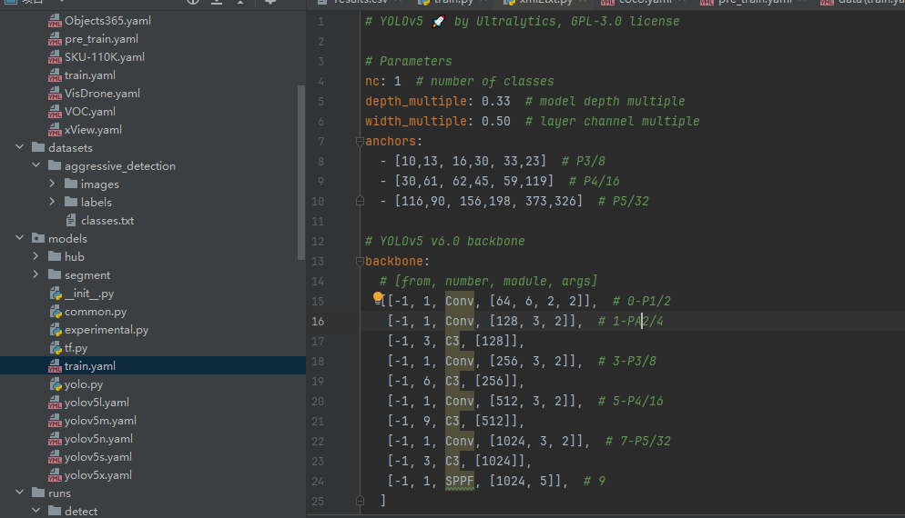

修改其中nc 数量，nc为数据集标签数

同时，对train.yaml进行修改：
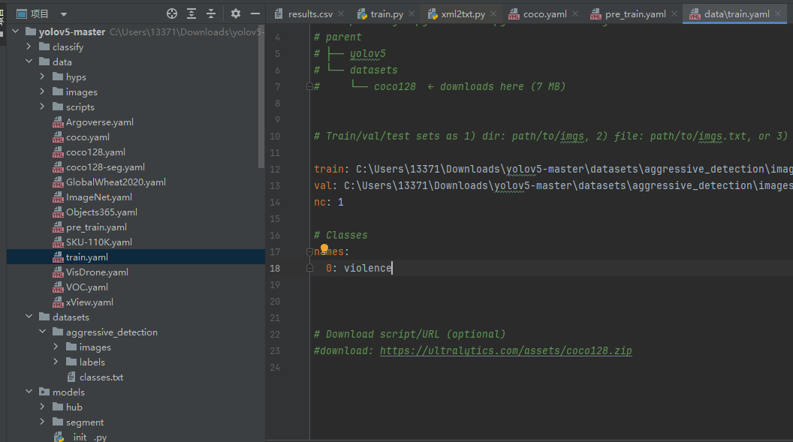
采用直接地址，并且对标签进行详细说明。

最后对训练文件的调用进行修改：
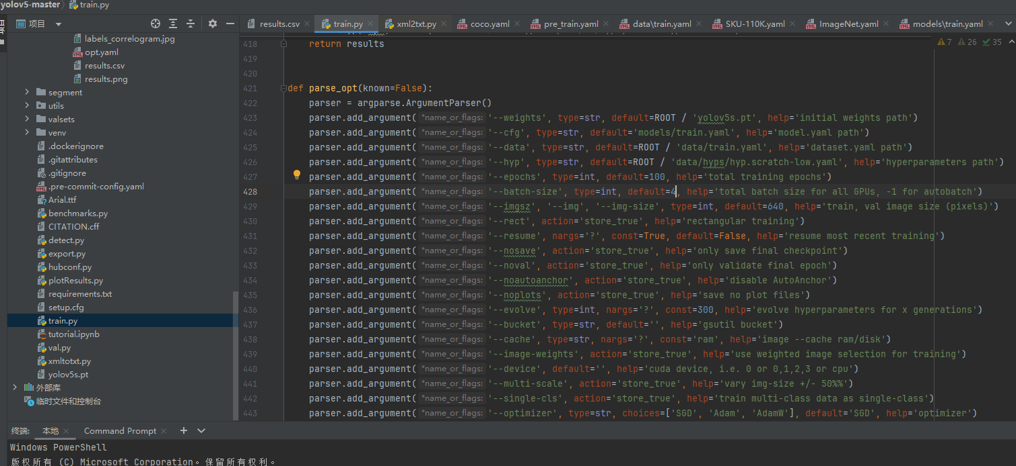
并且对其中参数进行调整。

训练结果：
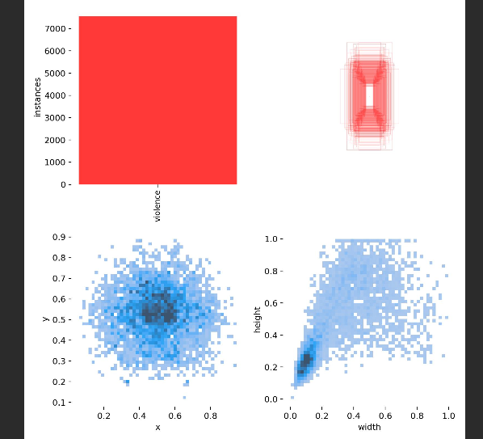

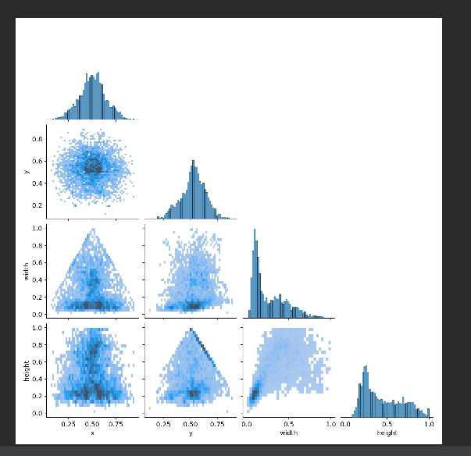
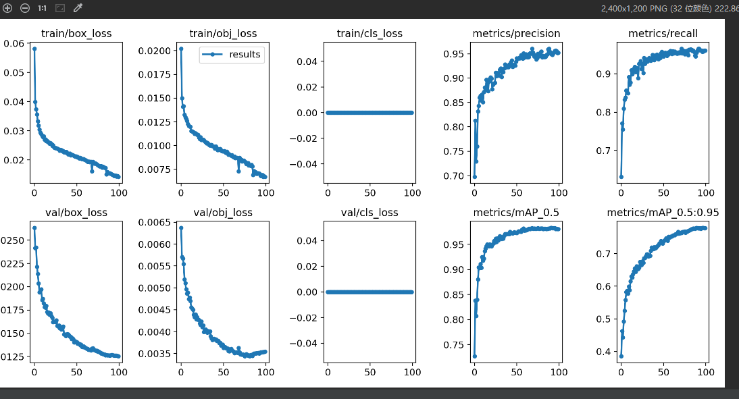

需要注意到：验证集的损失值在最后数轮发生了上升，可能需要更换置信度损失
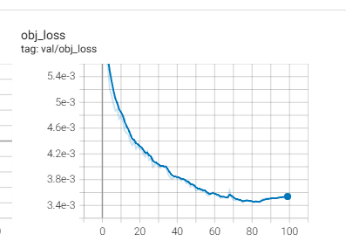

其余曲线趋于稳定
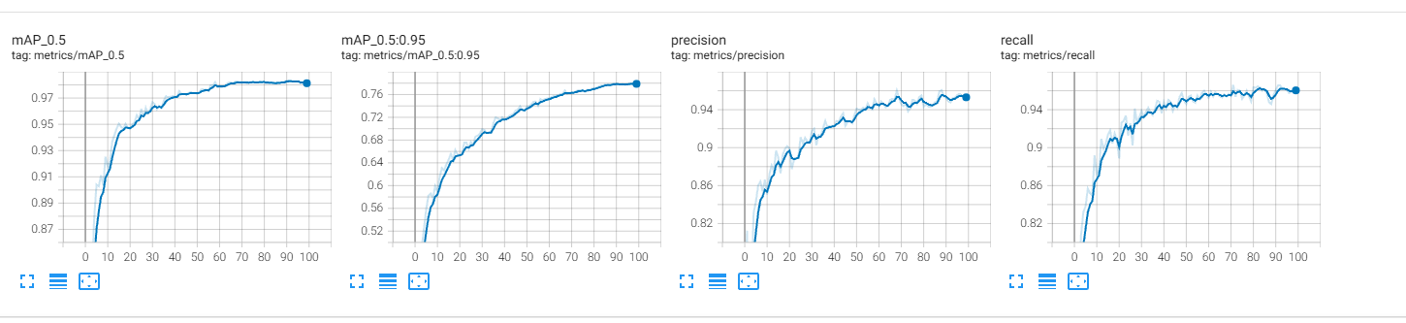
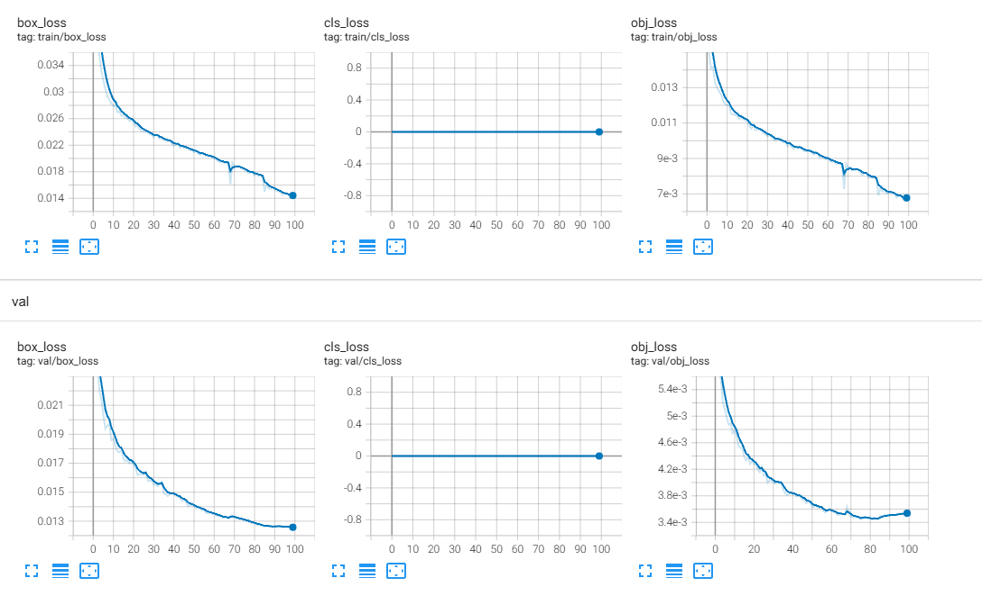
模型构成：
